**Петродворцовый район, Город Санкт-Петербург, 2015 год**

**ГБДОУ ДС № 11**

**Воспитатель: Кукушкина И.В.**

**Прогулка в прошлое.**

**Военная школа имени Императора Александра Второго**

**или Военно-морской институт радиоэлектроники им. А.С.Попова.**

Прогулка по историческому центру Петергофа

Февраль

**Цель:**

* прогулка к Военно-морскому институту радиоэлектроники им. А.С.Попова.

**Новые слова:**

* Убранство - внешняя отделка, обстановка
* Казарма - сооружение (помещение) для длительного размещения личного состава воинских формирований
* Полк - воинская часть
* Эпоха - период времени
* Георгиевский кавалер - имеет награду Георгиевский крест за боевые заслуги
* Младший офицерский состав
* Императрица - жена царя
* Домовая церковь - личная церковь на территории училища
* Метеостанция - место для наблюдения за погодой
* Галерея - переход между частями здания
* Комплекс - объединение построек
* Наследник - здесь сын царя

**Предварительная работа:**

Перед прогулкой показать карту Петергофа, а затем вместе с детьми нарисовать карту движения от детского сада к ВВМИРЭ им. А.С.Попова. На карте изобразить ДС и другие постройки, известные детям: магазин, дома, где они проживают, известные улицы. Объяснить цель прогулки. Показать изображение института. Вспомнить предыдущую экскурсию. Напомнить детям правила поведения во время пешеходной прогулки.

**Материальное обеспечение для прогулки:**

Два ограничительных флажка для перехода улицы.

Ход прогулки:

Прогулка начинается от детского сада. По мере продвижения педагог напоминает о правилах поведения на улице.

Дети, вот мы и подошли к цели нашей экскурсии. Вы много раз здесь проходили, может быть и не обращали внимание на эти здания. А это исторические постройки.

Дети???

Старинный Петергоф это великолепные резиденции российских императоров. Но в нашем городе кроме дворцов есть интересные здания. При царе в Петергофе находились четыре военных полка.

Дети!!!

На Разводной улице архитектор Л.А.Ильин возвёл здание Военной школы имени Императора Александра Второго. Сюда принимались сыновья георгиевских кавалеров, а также сыновья раненых младшего офицерского состава. Всего было набрано 120 мальчиков, немного меньше, чем в нашем детском саду.

Дети!!!

Воспитанники носили военную форму. Распорядок дня в школе был таким же как и в военном училище.

Со дня открытия школу взяла под своё покровительство последняя Императрица.

Школа имела свою электростанцию, баню, мастерские по труду, домовую церковь. В отдельных зданиях находились больница, конюшня, каретная, коровник. В роще на территории школы было два пруда для плавания, спортивная площадка, а рядом с рощей учебная метеостанция.

В Военной школе всё было предусмотрено для развития детей. В боковых зданиях школы размещались кабинеты физики, химии, биологии, где изучали растения и животных, столовая, спальни воспитанников квартиры воспитателей и учителей, душевые.

Дети!!!

Ребята, посмотрите какое красивое здание. Над крышей развивается Российский флаг, перед входом Андреевский флаг, белый с голубыми полосами. Андрей Первозданный является покровителем моряков, поэтому наравне с государственным моряки вывешивают и Андреевский.

В центральном здании были квартира и кабинет начальника школы, домовая церковь, медицинские кабинеты, кухня и продуктовые кладовые. В галереях, соединявших центральное и боковые здания размещались музыкальные классы, гостиные для отдыха, библиотеки, спортивные залы; летом там устраивались живые уголки с клетками певчих птиц.

К югу, а на карте мы с вами отметили Юг и Север, от Военной школы и до самой железной дороги находилось огромное поле, на котором разместилось военное стрельбище (Учебное поле). Здесь проводились народные гуляния, а позже на поле появился военный аэродром.

Дети!!!

За долгое время многое изменилось. Военную школу закрыли, открыв на её месте детский дом -интернат для солдатских сирот.

Его воспитанники учились грамоте, счёту, изучали географию. В интернате был учитель музыки, художник, преподаватель гимнастики.

Детский дом – интернат был расформирован, а здание со всеми службами передано Балтийскому флоту.

Гораздо позже в здании появился Военно- морской институт.

Архитектор здания Ильин Лев Александрович погиб во время артобстрела в блокаду Ленинграда в начале войны. Похоронен в Санкт-Петербурге.

Вот такая длинная история у этого здания. Я вам обещаю, что на этом наши прогулки не закончатся. В Петергофе очень много интересного и мы обязательно всё посмотрим.

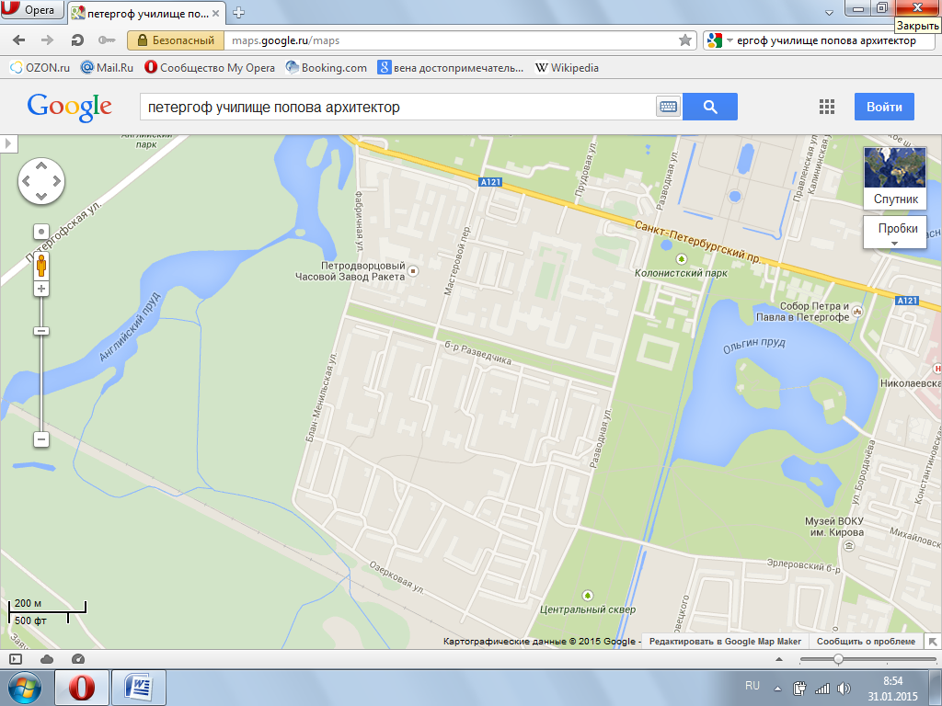

**ВВМИРЭ им .А.С.ПОПОВА**

**ГБДОУ ДС №11**

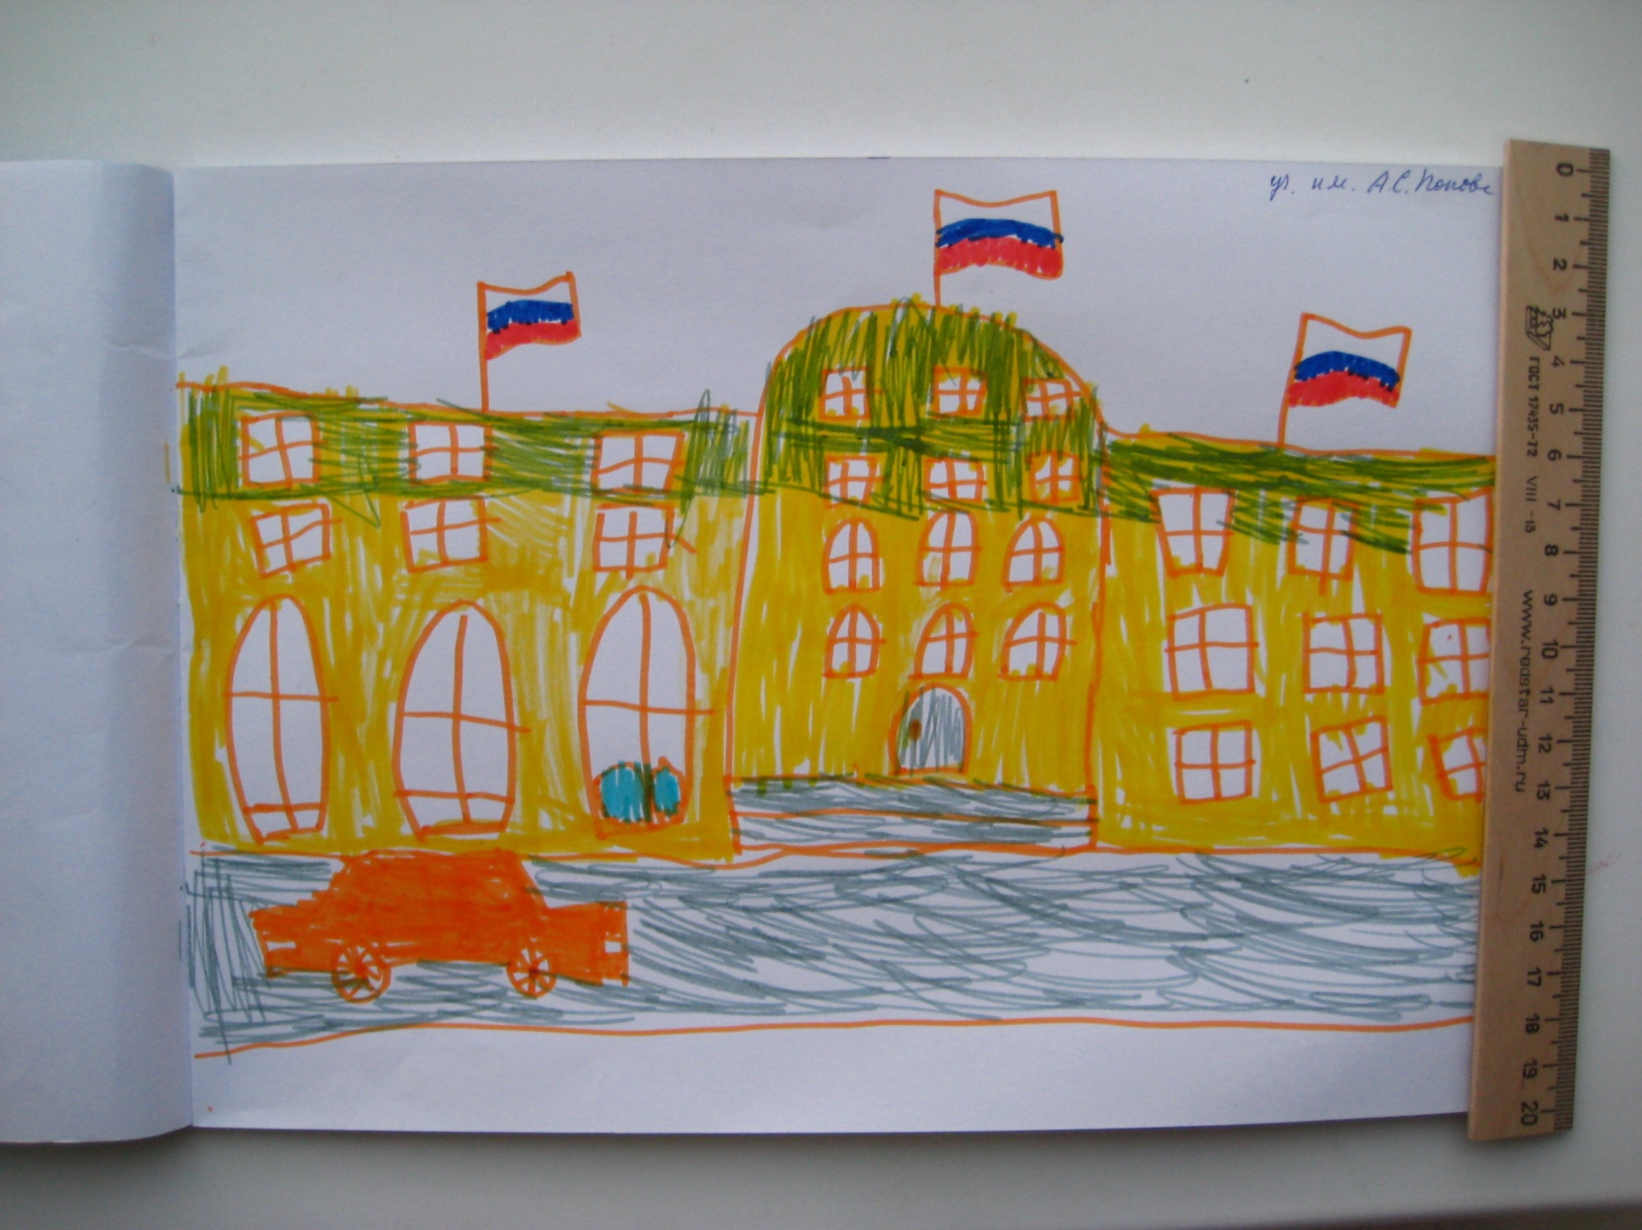

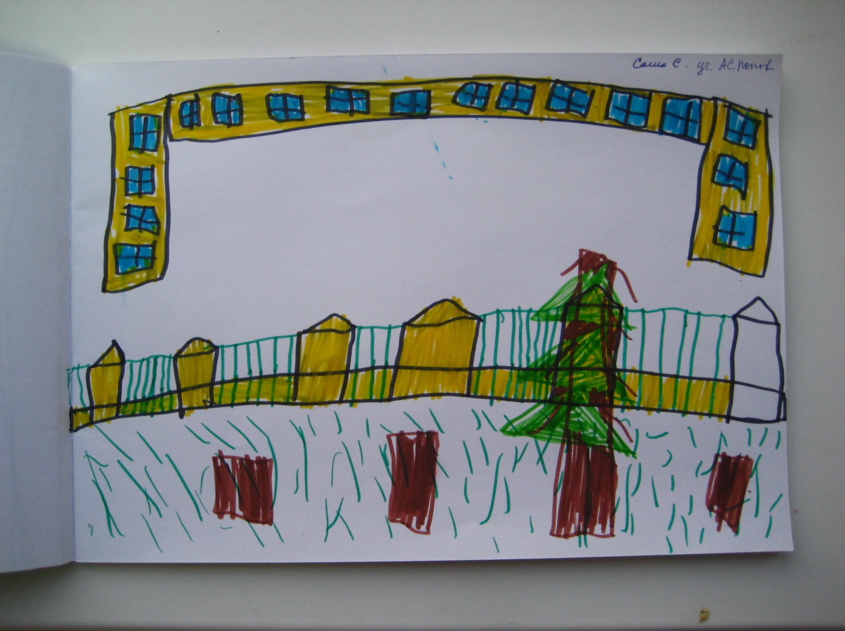"ВВМИРЭ им. А.С.Попова после прогулки" Ангелина Молчагина

Саша Силаев